**当异常产生时, ARM core:**

* 拷贝 CPSR 到 SPSR_<mode>
* 设置适当的 CPSR 位：
* 改变处理器状态进入 ARM 状态
* 改变处理器模式进入相应的异常模式
* 设置中断禁止位禁止相应中断 (如果需要)
* 保存返回地址到 LR_<mode>
* **设置 PC 为相应的异常向量**

返回时, 异常处理需要:

从 SPSR_<mode>恢复CPSR

从LR_<mode>恢复PC

Note:这些操作只能在 ARM 态执行.

_start:

b reset

ldr pc,_undefined_instruction

ldr pc,_software_interrupt

ldr pc,_prefetch_abort

ldr pc,_data_abort

ldr pc,_not_used

ldr pc,_irq

ldr pc,_fiq

这个汇编实现了 “中断向量表”的安排

示意图:

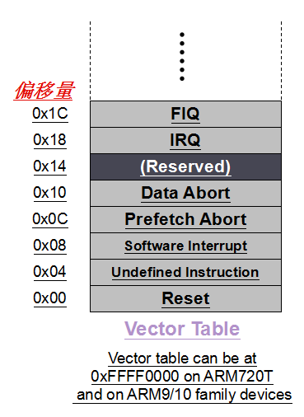

实际上就是代码上实现了这张图 ，

每一天对应的地址处，放了一条”跳转指令”

B

LDR pc,_irq (推荐)

MOV pc

当 产生异常时，ARM Core (硬件)上实现查表 ，执行对应的异常跳转指令

为什么上来就是b reset ？

Reset 也是一种异常:

通常就是开机，按复位键之后

通常做的事情，中断向量表的设置(告诉arm core 说，出现异常时，到哪里寻找异常处理)，硬件初始化，C程序运行环境的准备。。。。

准备好环境之后，跳转到C程序运行！